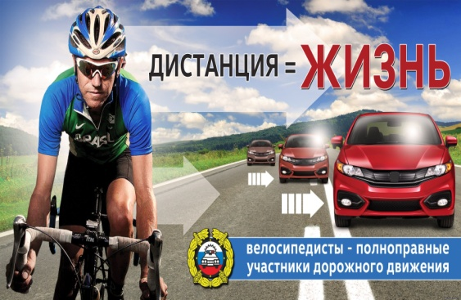
Вот и наступили долгожданные каникулы для всех школьников, и мы можем проводить на улице все свободное время, а это значит, что многие из нас будут не только пешеходами, но и велосипедистами. Поэтому хотелось бы напомнить основные Правила дорожного движения для велосипедистов.
Во-первых, катаясь на велосипеде, всегда используй средства защиты — шлем, налокотники, наколенники. Они уберегут тебя от травм в случае падения. Даже если ты уверен в своём веломастерстве, никогда не пренебрегай средствами защиты — ведь потерять равновесие можно, например, наехав на камешек или попав колесом в ямку. Желательно использовать также перчатки — в них управлять велосипедом удобнее, а в жаркую погоду вспотевшие ладони не будут скользить по грипсам.
Во-вторых, правильная посадка, которая достигается регулировкой высоты седла. Для этого нужно сесть в седло, опустив одну ногу, а другой — встав на педаль. Нижняя нога не должна сгибаться. Если она согнута – седло слишком низко, его нужно поднять. Если для того, чтобы дотянуться до земли, нужно встать на цыпочки, седло слишком высоко, опусти его.
В-третьих, повтори ещё раз Правила дорожного движения:
Детям до 7 лет — можно ездить только по тротуарам, пешеходным и велопешеходным дорожкам (причём по последним — на стороне, предназначенной для пешеходов), а также — по пешеходным зонам.
Детям от 7 до 14 лет – можно двигаться по тротуарам, пешеходным, велосипедным и велопешеходным дорожкам (на стороне, предназначенной для велосипедистов), а вот выезжать на проезжую часть, обочины и велосипедные полосы запрещено.
Движение велосипедистов старше 14 лет возможно в порядке убывания:
- по велосипедной, велопешеходной дорожкам, или полосе для велосипедистов;
- по правому краю проезжей части;
- по обочине;
- по тротуару или пешеходной дорожке.
В четвертых, повтори сигналы поворота:
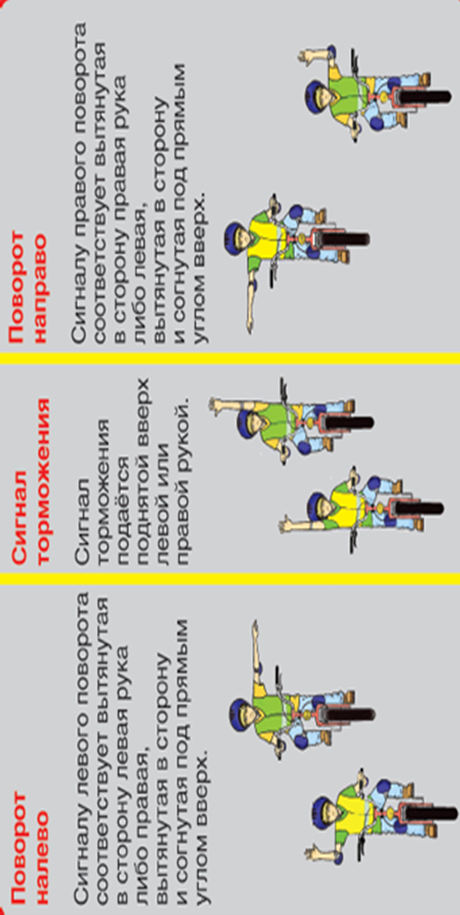
И конечно помни, что на велосипедисте, так же как и на пешеходе должны быть световозвращающие элементы, чтобы быть более заметным на дороге. А самое главное всегда соблюдай Правила дорожного движения!

ОГИБДД МО МВД России «Заречный»

